PROVA DE Política e Modernidade

ETAPA: 1ª PERÍODO: 3º SÉRIE 2ª E. Médio

[2 QUESTÕES – 2,0 PONTOS]

Q1) (Autoral) (Conceitos Fundamentais de Filosofia Política) Analise as charges abaixo
TEXTO1


Animal Político. Não alimente! Fonte: LAERTE. Classificados. São Paulo: Devir, 2001. p. 25

TEXTO2
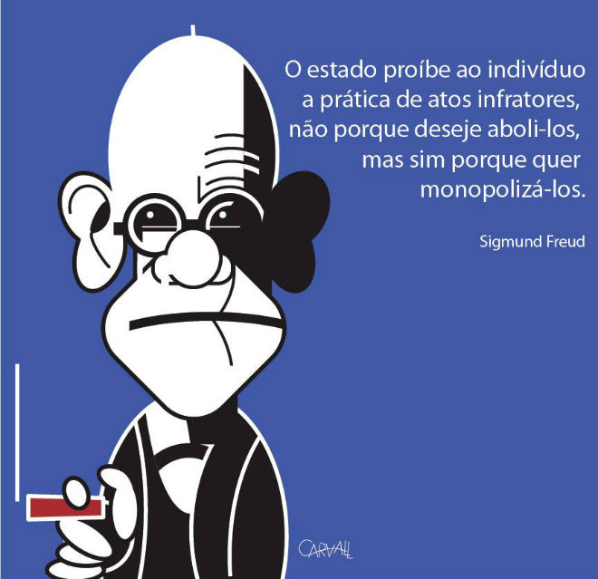

Tomando como referência os conceitos de Política e de Estado, responda:

A) (0,5 ponto) (difícil) O que há em comum nas duas charges? Justifique sua resposta. (3 linhas)
Resposta Esperada: Nas duas charges temos uma concepção negativa (pejorativa) da política. (0,25 ponto) Na primeira os políticos são vistos como animais, desumanos, a serem isolados; na segunda, o Estado, principal instituição da política na Modernidade é definido como o monopolizador da infração. (0,25 ponto)

B) (0,5 ponto) (fácil) No texto 2, o psicanalista Sigmund Freud reinterpreta o famoso conceito de Estado do sociólogo Max Weber. Defina Estado para Weber. (2 linhas)
Resposta Esperada: Para Weber, o Estado é a instituição detentora do monopólio do uso legítimo da violência física (do direito e da força), e não de atos infratores.

Q2) (Autoral) (1,0 ponto) (Conceitos Fundamentais de Filosofia Política) (médio) Leia o texto para responder a questão.

Assim diz o filósofo francês Gérard Lebrun: Se, numa democracia, um partido tem o peso político, é porque tem força para mobilizar certo número de eleitores. Se um sindicato tem peso político, é porque tem força para deflagrar uma greve. Assim, força não significa necessariamente a posse de meios violentos de coerção, mas de meios que me permitam influir no comportamento de outra pessoa. À força não é sempre (ou melhor, é rarissimamente) um revólver apontado para alguém; pode ser o charme de um ser amado, quando me extorque alguma decisão (uma relação amorosa é, antes de mais nada, uma relação de força; conferir as Ligações perigosas, de Lactos). Em suma, a força é a canalização da potência, é a sua determinação. E é graça a ela que se pode definir a potência na ordem nas relações sociais ou, mais especificamente, políticas.

Fonte: LEBRUN, Gérard. O que é o poder. São Paulo: Brasiliense, 1981. (Coleção Primeiros Passos)

Do exposto pelo filósofo Gérard Lebrun, e da temática suscitada por seu trecho, explique, no âmbito das relações sociais, o conceito de poder/força, diferenciando-o da ideia weberiana de dominação. (4 linhas)
Resposta esperada: Do ponto de vista da sociologia política, poder nada mais é do que a capacidade/probabilidade de determinar o comportamento do outro. A força nada mais é que seu instrumento/potência/determinação. (0,5 ponto) Weber diferencia poder e dominação, também trabalhando com a perspectiva sociopolítica, através da ideia de estabilidade, regularidade da obediência. Dominação só ocorre quando o dominado internaliza o comportamento como se fosse seu, legitima o poder/vontade do outro que é exercida(o) sobre si. (0,5 ponto).

[4 TESTES – 2,0 PONTOS]

T1. (ENEM) (0,5 ponto) (Povo, Nação, Estado) (fácil)
O princípio básico do Estado de direito é o da eliminação do arbítrio no exercício dos poderes públicos, com a consequente garantia de direitos dos indivíduos perante esses poderes. Estado de direito significa que nenhum indivíduo, presidente ou cidadão comum está acima da lei. Os governos democráticos exercem a autoridade por meio da lei e estão eles próprios sujeitos aos constrangimentos impostos pela lei.

CANOTILHO. J. J. G. Estado de direito. Lisboa: Gradiva, 1999 (adaptado).

Nas sociedades contemporâneas, consiste em violação do princípio básico enunciado no texto:

A) Supressão de eleições de representantes políticos.
B) Intervenção em áreas de vulnerabilidade pela igreja.
C) Disseminação de projetos sociais em universidades.
D) Ampliação dos processos de concentração de renda.
E) Regulamentação das relações de trabalho pelo Legislativo.

T2. (UFPR) (0,5 ponto) (Povo, Nação e Estado) (médio)
Muitas vezes usamos as palavras sociedade, povo, nação e país como sinônimos; mas essas palavras, apesar de terem sentidos bem parecidos, não significam exatamente a mesma coisa.

(VESENTINI, J. W.; VLACH, V. Geografia crítica: o espaço social e o espaço brasileiro. 30. Ed. São Paulo: Ática, 2004, v. 2, p. 2.)

Sobre o tema, assinale a alternativa correta.

A) Povo é um agrupamento de pessoas que se organizam sob a forma de Estado para defender um território e seus recursos.
B) Nação é um grupo de pessoas que apresenta homogeneidade de características físicas e que partilha de uma história comum.
C) País é o espaço econômico organizado por um governo ou por uma associação de governos, como ocorre no exemplo da União Europeia.
D) Sociedade é um agrupamento de indivíduos que vivem juntos num certo espaço e que se relacionam de acordo com determinadas regras, como se vê na sociedade das formigas, das abelhas e na sociedade humana.
E) Países com unidade territorial e organização econômica estável são aqueles que representam um único povo, na medida em que a homogeneidade cultural evita pressões separatistas e conflitos internos.

T3. (UFPR) (0,5 ponto) (Povo, Nação e Estado) (difícil)
A formação do Estado moderno, entre os séculos XII/ XIII e XVIII/XIX, consistiu em um longo e complexo processo que levou à normatização das relações de força por meio do exercício monopolístico do poder pelo soberano.

Todos os enunciados abaixo sobre a formação do Estado estão corretos, EXCETO:

A) Além do desenvolvimento do Estado territorial institucional, a formação do Estado moderno envolveu a passagem do poder personificado do príncipe para o primado dos esquemas universalistas e abstratos da norma jurídica, que mais tarde daria origem ao Estado de Direito.
B) O processo de formação do Estado foi marcado pela tensão entre, de um lado, a expropriação dos poderes privados locais; e, de outro, a necessidade do soberano de recorrer às categorias ou camadas sociais para dispor de fundos para criar e manter seu quadro administrativo e um exército permanente.
C) Além da distinção entre o espaço público e o privado, a formação do Estado implicou em substituir gradualmente a supremacia da dimensão individual do senhor feudal e do príncipe pelo princípio das categorias sociais como núcleos da sociedade civil, novos interlocutores do soberano.
D) a delimitação de um espaço das relações sociais, gerenciado de forma exclusivamente política, tornou-se possível graças à conquista, pelo príncipe, do apoio da esfera financeira à luta contra os privilégios, inclusive fiscais, da aristocracia.
E) a distinção entre o mundo espiritual e o mundano, sobre a qual se assentava o primado da Igreja e de sua concepção universalista da república cristã, acabou por fundamentar a supremacia da política.

T4. (ENEM) (0,5 ponto) (Conceitos Fundamentais de Filosofia Política) (médio)

A charge ilustra um anseio presente na sociedade contemporânea, que se caracteriza pela

A) situação de revolta individual.
B) satisfação de desejos pessoais.
C) participação em ações decisórias.
D) permanência em passividade social.
E) conivência em interesses partidários.

